# **§1. HÌNH TRỤ**

**1.**Khi quay hình chữ nhật ABCD, một vòng quanh cạnh CD cố định, ta được một hình trụ, CD gọi là trục của hình trụ (h.135).

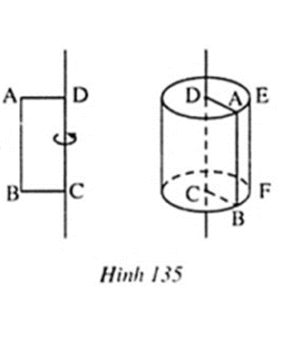

* Hai hình tròn (D) và (C) bằng nhau gọi là hai đáy.

* Cạnh AB quét nên mặt xung quanh của hình trụ. Mỗi vị trí của AB gọi là một đường sinh.

* Mỗi đường sinh đều vuông góc với hai mặt phẳng đáy. Độ dài của đường sinh là chiều cao của hình trụ.

**2.**Khi cắt hình trụ bởi một mặt phẳng song song với đáy thì mặt cắt là một hình tròn bằng đáy.

Khi cắt hình trụ bởi một mặt phẳng song song với trục thì mặt cắt là một hình chữ nhật.

**3.**Diện tích xung quanh:





(R là bán kính đáy; h là chiều cao)

**4.**Thể tích hình trụ:

## **Dạng 1.** NHẬN BIẾT HÌNH TRỤ VÀ CÁC YẾU TỐ CỦA NÓ

**Câu 1.** Cho hình chữ nhật ABCD, AB = a; BC = b. Hãy cho biết hai đáy và chiều cao của hình trụ kkhi cho hình chữ nhật này quay một vòng quanh:

a) cạnh BC cố định;

b) cạnh CD cố định.

**#Lời giải**

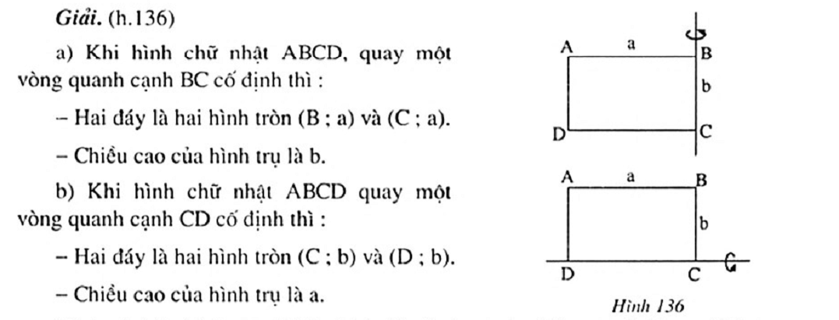

**~Câu 2.** Một hình trụ có bán kính đáy là 4cm và chiều cao là 10cm. Nếu ta cắt bỏ hai đáy đi rồi cắt dọc theo một đường sinh của mặt xung quanh rồi trải phẳng ra, khi đó ta được một hình gì? Cho biết kích thước của hình đó?

**#Lời giải**



**~Câu 3.** Hình bên là một chai đựng nước đến lưng chừng. Hỏi:

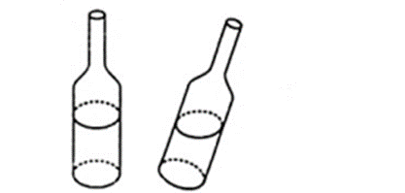

a) Cái chai có phải là một vật thể hình trụ không?

b) Phần nước trong chai có dạng hình trụ không trong trường hợp chai để thẳng đứng và trong trường hợp chai để nghiêng?

**#Lời giải**

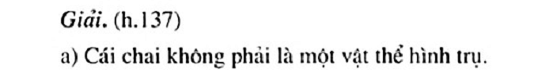

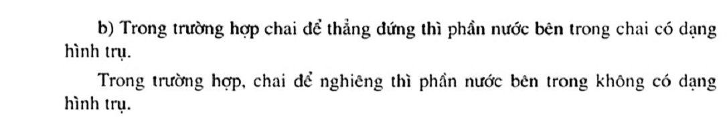

## **Dạng 2. TÍNH BÁN KÍNH, CHIỀU CAO CỦA HÌNH TRỤ**

**~Câu 4.** Một thùng đựng nước hình trụ có chu vi đáy là 94,2 cm và thể tích bằng 18 369 cm3. Tính bán kính đáy và chiều cao của thùng.

**#Lời giải**

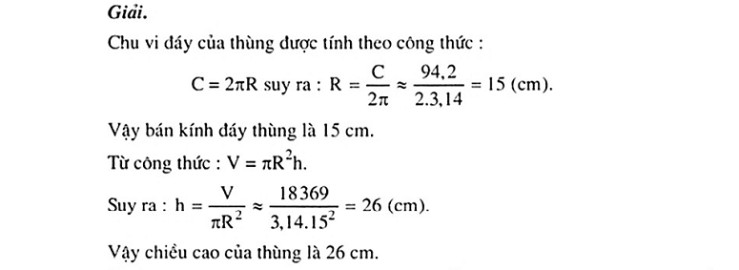

**~Câu 5.** Một hộp bánh kẹo hình trụ có chiều cao 6cm và diện tích toàn phần bằng 3 lần diệc tích xung quanh. Tính bán kính đáy của hộp này.

**#Lời giải**

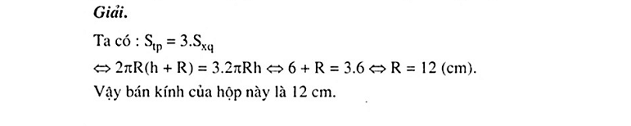

**~Câu 6.** Số đo diện tích xung quanh của một hình trụ (tính bằng cm2) đúng bằng số đo thể tích của nó (tính bằng cm3). Tính bán kính của hình trụ này.

**#Lời giải**

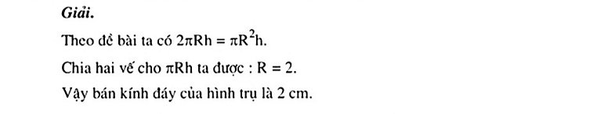

## **Dạng 3. TÍNH DIỆN TÍCH XUNG QUANH, DIỆN TÍCH TOÀN PHẦN VÀ THỂ TÍCH CỦA HÌNH TRỤ**

**~Câu 7.** Mặt cắt qua trục của một hình trụ là một hình vuông có diện tích là 100 cm2. Hãy tính:

a)Diện tích xung quanh của hình trụ;

b)Thể tích của hình trụ.

**#Lời giải**

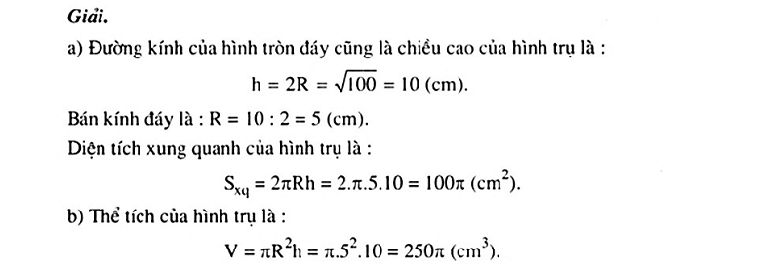

**~Câu 8.** Một hộp sữa bột có dạng hình trụ, bán kính đáy bằng  chiều cao. Biết thể tích của hộp sữa là  cm3. Tính diện tích vỏ hộp (kể cả nắp).

**#Lời giải**

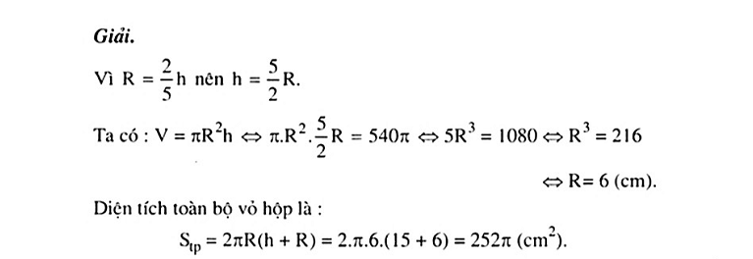

**~Câu 9.** Một cây nến hình trụ cao 20cm và có đường kính đáy 24 mm. Hỏi cây nến này có thể thắp sáng được bao lâu nếu mỗi phút cháy hết 3,0144 cm3 nến?

**#Lời giải**

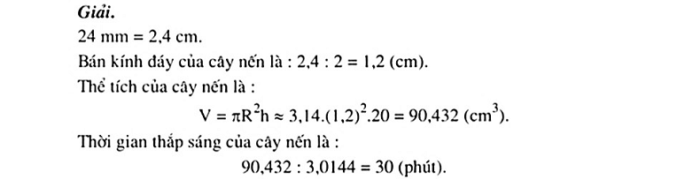

**~Câu 10.** Một hình chữ nhật có chu vi 50 cm và diện tích 150 cm2. Chho hình chữ nhật này quay một vòng quanh một cạnh cố định. Tính thể tích lớn nhất của hình trụ được tạo thành.

**#Lời giải**

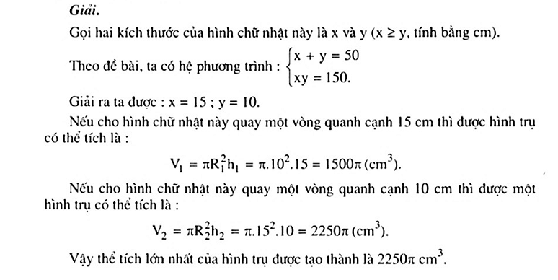

## **Dạng 4. TÍNH THỂ TÍCH CỦA NHỮNG HÌNH HỖN HỢP TRONG ĐÓ CÓ MỘT BỘ PHẬN LÀ HÌNH TRỤ**

**~Câu 11.** Một viên than ”tổ ong” hình trụ, có bán kính đáy là 6 cm, chiều cao 10 cm. Trên mỗi mặt đáy có 12 lỗ ”tổ ong” ở vòng ngoài, có 6 lỗ ”tổ ong” ở vòng trong và một lỗ ở chính tâm của đáy. Chiều cao của mỗi lỗ đúng bằng chiều cao của viên than, đường kính mỗi lỗ là 1 cm. Tính thể tích nhiên liệu của mỗi viên than.

**#Lời giải**

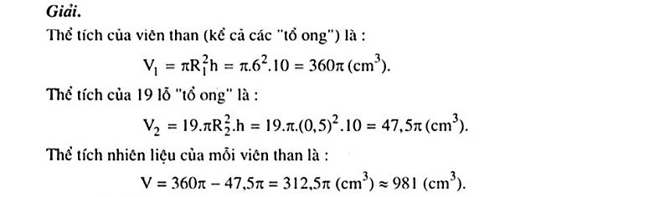

**~Câu 12.** Trong xây dựng người ta thường dùng gạch lỗ để xây tường cho nhẹ. Mỗi viên gạch dài 20cm, rộng 10cm và cao 5,5 cm. Dọc theo chiều dài mỗi viên, có hai lỗ hình trụ, mỗi lỗ có đường kính 3,6 cm. Tính thể tích đất để làm mỗi viên gạch (không kể đến độ co của đất khi nung).

**#Lời giải**

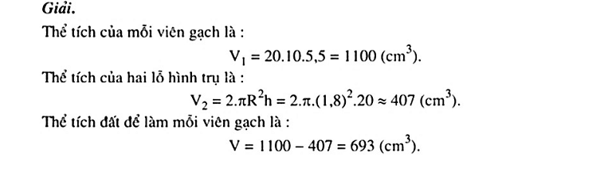

## **C. BÀI TẬP TỰ LUYỆN**

**1.**Một hình trụ có diện tích xung quanh là  cm2 và thể tích là 160 cm3. Tính bán kính đáy và chiều cao của hình trụ này.

**2.**Một hình trụ có chiều cao là 15 cm, và diện tích toàn phân là 252 cm2. Tính bán kính đáy hình trụ.

**3.**Một bình đựng nước hình trụ có bán kính đáy là 12cm, chiều cao của cột nước trong bình là 18 cm. Người ta cho một hòn đá vào trong bình và ngập hoàn toàn trong nước, chiều cao của cột nước bây giờ là 20cm. Tính thể tích hòn đá.

**4.**Một chậu hình trụ, chiều cao 7 cm. Biết diện tích đáy của chậu bằng diện tích xung quanh. Hỏi chậy này có thể chứa được bao nhiêu lít nước?

**5.**\* Một lọ thuốc hình trụ đặt khít trong một hộp giấy hình hộp chữ nhật có thể tích là 200 cm3. Tính thể tích của lọ thuốc hình trụ.

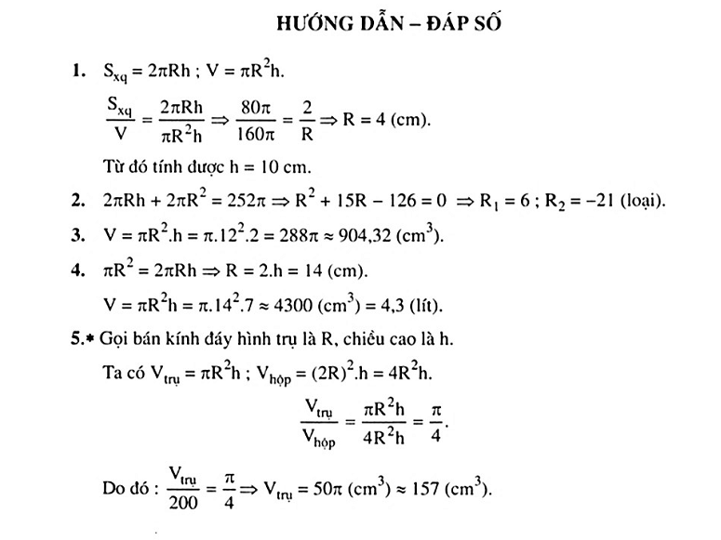

# **§2. HÌNH NÓN. HÌNH NÓN CỤT. DIỆN TÍCH XUNG QUANH VÀ THỂ TÍCH CỦA HÌNH NÓN, HÌNH NÓN CỤT**

**1. Hình nón**

Khi quay tam giác vuông AOC một vòng quanh cạnh góc vuông OA cố định thì được một hình nón (h. 138).

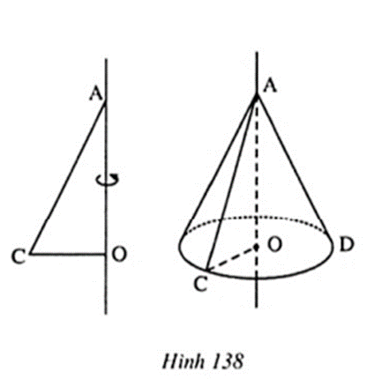

* Hình tròn (O) gọi là đáy.

* Cạnh AC quét nên mặt xung quanh của hình nón.

Mỗi vị trí của AC gọi là một đường sinh.

* A gọi là đỉnh, AO gọi là đường cao của hình nón.

**2. Diện tích xung quanh. Thể tích của hình nón**



(R là bán kính đáy; *l* là đường sinh; h là chiều cao).

**3. Hình nón cụt. Diện tích xung quanh và thể tích**

Khi cắt hình nón bởi một mặt phẳng song song với đáy thì phần mặt phẳng nằm trong hình nón là một hình tròn.

Phần hình nón nằm giữa mặt phẳng nói trên và mặt đáy gọi là một hình nón cụt (h.139):

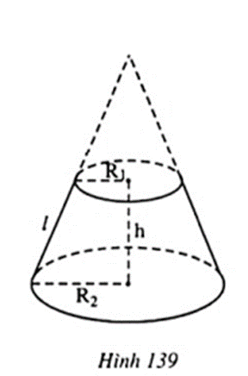



(R1, R2 là các bán kính đáy; *l* là đường sinh, h là chiều cao).

## **Dạng 1. NHẬN BIẾT HÌNH NÓN, HÌNH NÓN CỤT VÀ CÁC YẾU TỐ CỦA NÓ**

**~Câu 13.** Tam giác AOC vuông tại O, OA = 2 cm; OC = 3 cm. Hãy cho biết đáy, đường cao của hình nón tạo thành khi quay tam giác này một vòng quanh cạnh:

a) OA;b) OC.

**#Lời giải**

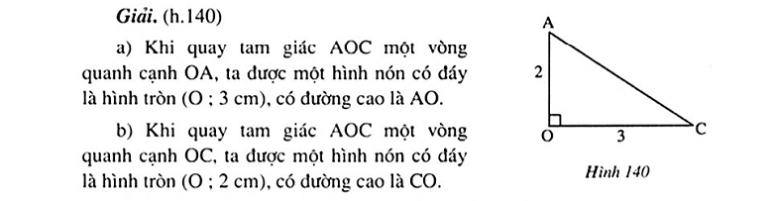

**~Câu 14.** Hình thang vuông ABCD () có AB = 2 cm; CD = 5cm và AD = 4cm. Cho hình thang vuông này quay một vòng quanh cạnh AD cố định. Hãy cho biết:

a)Hình tạo thành có dạng như thế nào?

b)Độ dài của một số yếu tố của hình này.

**#Lời giải**

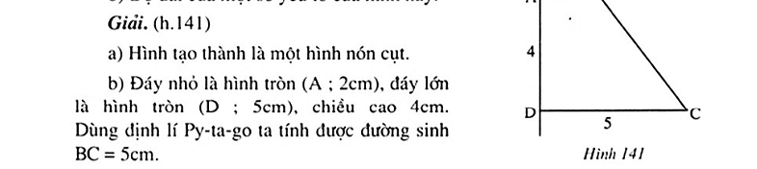

**~Câu 15.** Từ một tấm bìa, một bạn cắt ra một hình quạt tròn có bán kính 50 cm và cung quạt có độ dài  cm. Bạn đó cuộn tròn hình quạt này treo góc ở tâm, rồi dán hai mép của hình quạt lại để thành một chiếc mũ. Hãy cho biết:

a) Hình dạng của chiếc mũ này;

b) Độ dài một số yếu tố của chiếc mũ đó.

**#Lời giải**

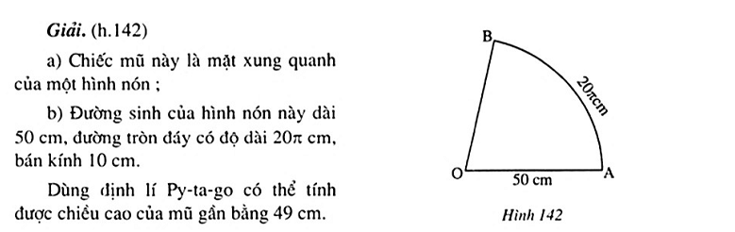

## **Dạng 2. TÍNH BÁN KÍNH, TÍNH CHIỀU CAO, TÍNH ĐƯỜNG SINH CỦA HÌNH NÓN**

**~Câu 16.** Một hình nón có diện tích xung quanh là  cm2, đường sinh là 10cm. Tính bán kính đáy và chiều cao của hình nón.

**#Lời giải**

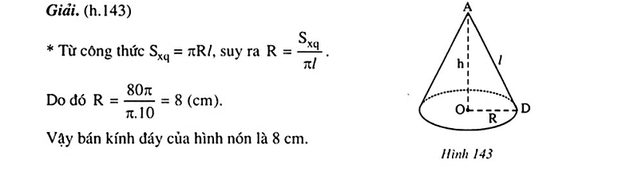

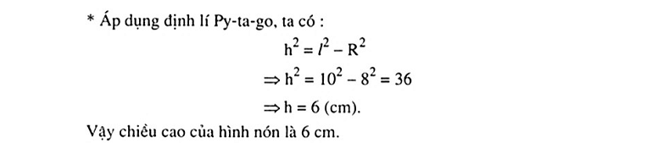

**~Câu 17.** Một hình nón có độ dài của vàng nón là cm và thể tích của hình là  cm3. Tính độ dài đường sinh và số đo nửa góc ở đỉnh của hình nón.

**#Lời giải**

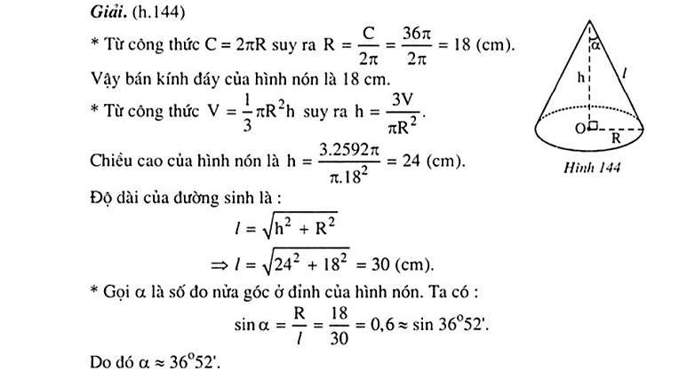

**~Câu 18.** Một hình nón có chiều cao là cm và diện tích xung quanh bằng hai lần diện tích đáy. Tính bán kính đáy và độ dài đường sinh của hình nón này.

**#Lời giải**

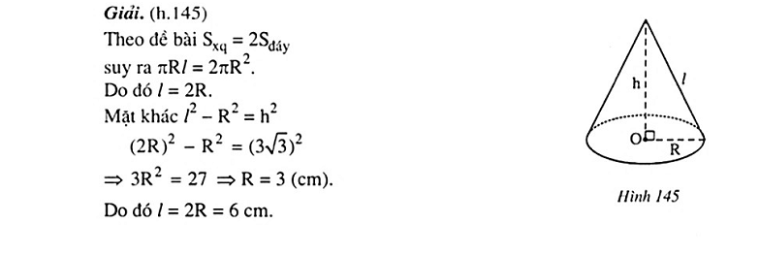

## **Dạng 3. TÍNH DIỆN TÍCH XUNG QUANH, DIỆN TÍCH TOÀN PHẦN, TÍNH THỂ TÍCH CỦA HÌNH NÓN VÀ HÌNH NÓN CỤT**

**~Câu 19.** Cho tam giác ABC vuông tại A, AB = 15cm; AC = 8cm. Quay tam giác này một vòng quanh cạnh AB cố định. Tính diện tích toàn phần và thể tích của hình tạo thành.

**#Lời giải**

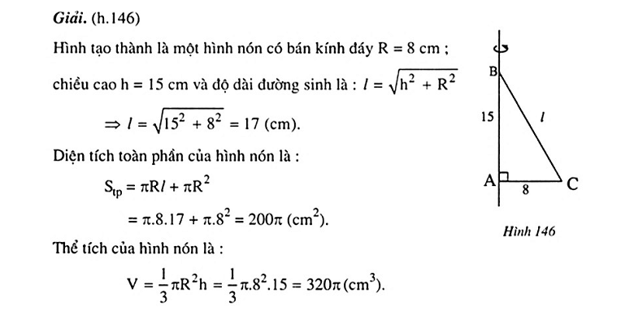

**~Câu 20.** Một đống cát hình nón có chu vi là 10 m và chiều cao là 1,5 m. Tính thể tích đống cát.

**#Lời giải**

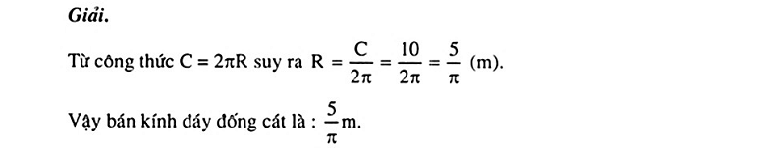



**~Câu 21.** Một hình nón có bán kính đáy là 5 cm và thể tích là  cm3. Tính diện tích toàn phần của hình nón này.

**#Lời giải**

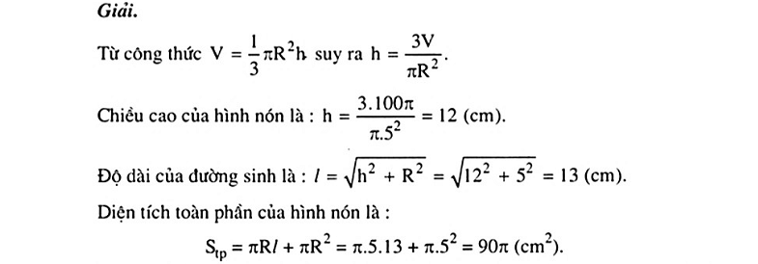

**~Câu 22.** Một chiếc xô hình nón cụt làm bằng tôn có bán kính đường tròn miệng xô là 14 cm, bán kính đáy xô là 9 cm và đường sinh là 25 cm.

a) Hỏi xô này có thể chứa được 10 lít nước không?

b) Tính diện tích tôn để làm chiếc xô này.

**#Lời giải**

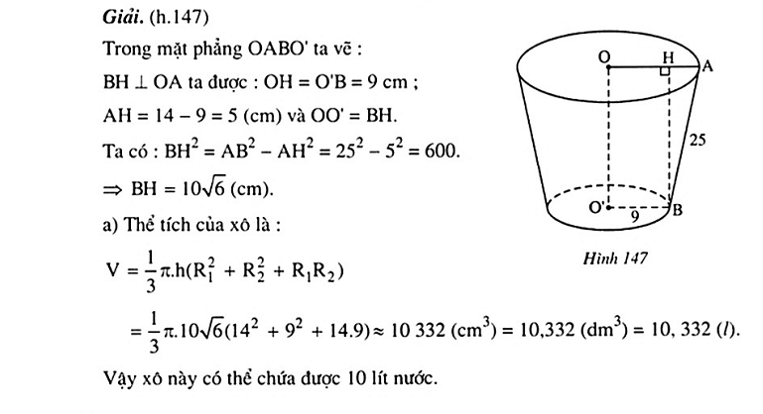

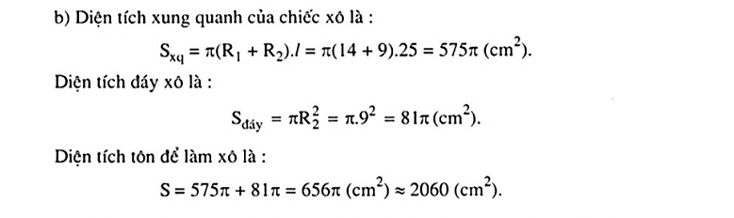

## **Dạng 4. TÍNH DIỆN TÍCH, TÍNH THỂ TÍCH CỦA NHỮNG HÌNH HỖN HỢP TRONG ĐÓ CÓ MỘT BỘ PHẬN LÀ HÌNH NÓN**

**~Câu 23.** Một khúc gỗ hình trụ có bán kính đáy là 15cm, chiều cao là 16cm. Từ khúc gỗ này người ta tiện bỏ đi một hình nón có đáy là đáy của hình trụ và đỉnh là trung điểm của trục hình trụ.

a) Tính thể tích của phần còn lại của hình trụ;

b) Tính diện tích mặt ngoài của phần còn lại của hình trụ.

**#Lời giải**

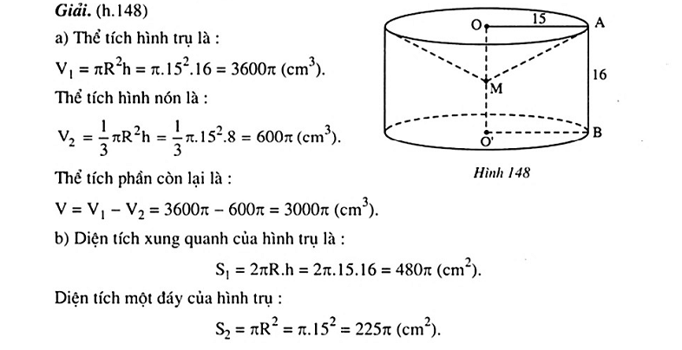

**~Câu 24.** Hình thang cân ABCD (AB // CD) có AB = 30cm; CD = 54cm và đường cao AH = 9cm. Cho hình thang này quay một vòng quanh cạnh đáy CD. Hãy tính:

a)Thể tích của hình tạo thành.

b)Diện tích mặt ngoài của hình tạo thành.

**#Lời giải**

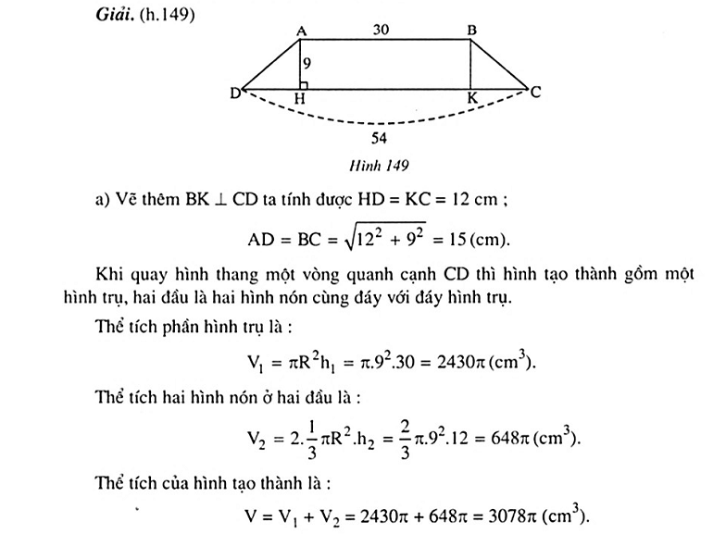





## **C. BÀI TẬP TỰ LUYỆN**

**1.**Người ta cuộn một tấm bìa hình quạt có bánh kính 24 cm và số đo của cung tròn là 2700 được một hình nón rồi dán hai mép lại với nhau. Tính diện tích xung quanh và thể tích của hình nón.

**2.\*** Một hình nón có bán kính đáy là 40 cm. Cắt hình nón này bằng một mặt phẳng song song với đáy ta được một hình nón cụt có bán kính đáy nhỏ là 24 cm và đường cao là 30 cm. Hãy tính:

a) Độ dài đường sinh của hình nón cụt.

b) Diện tích xung quanh của hình nón cụt.

c) Thể tích của hình nón nhỏ bị cắt ra.

**3.** Một hình nón có thể tích là 24 dm3. Cắt hình nón này bằng một mặt phẳng song song với đáy, đi qua trung điểm của đường cao. Tính thể tích của hình nón cụt được tạo thành.

**4.**Một hình nón có số đo nửa góc ở đỉnh là 300. Chứng minh rằng hình nón này có diện tích xung quanh bằng hai lần diện tích đáy.

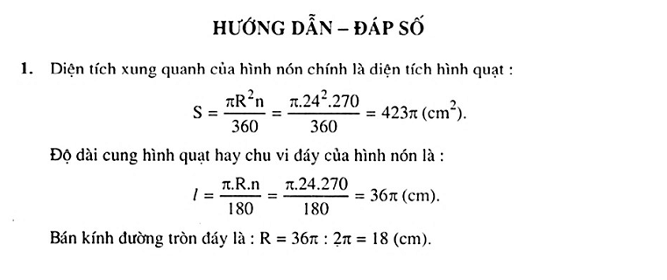



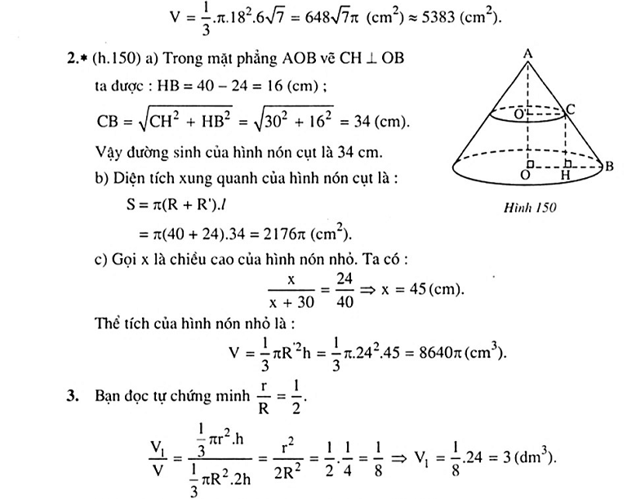

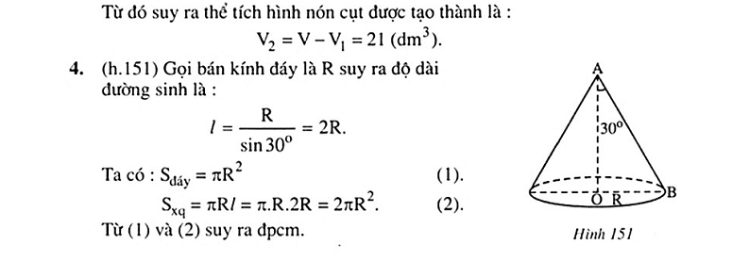

# **§3. HÌNH CẦU. DIỆN TÍCH MẶT CẦU VÀ THỂ TÍCH HÌNH CẦU**

**1.** Khi quay nửa hình tròn (O ; R) một vòng quanh đường kính AB cố định thì được một hình cầu (h. 152).

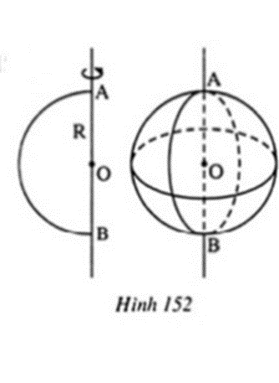

* Nửa hình tròn khi quay quét nên mặt cầu.

* Điểm O gọi là tâm, R lá bán kính của hình cầu hay mặt cầu.

**2.** Khi cắt hình cầu bởi một mặt phẳng thì mặt cắt là một hình tròn.

**3.** Diện tích mặt cầu:  hay .

(R là bán kính ; d là đường kính)

**4.** Thể tích hình cầu: 

## **Dạng 1. TÍNH BÁN KÍNH HÌNH CẦU**

**~Câu 25.** Một “phao cơ” hình cầu tự động đóng nước chảy vào bể khi bể đầy. Biết diện tích bề mặt của phao là 804 cm2, tính bán kính của phao.

**#Lời giải**

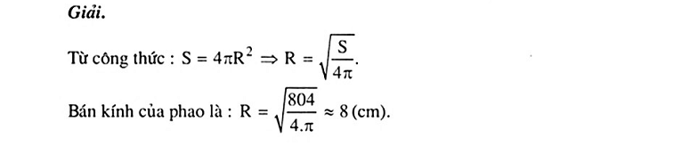

**~Câu 26.** Phần trên của một chiếc cốc thân cao có dạng nửa hình cầu. Biết cốc này có hể chứa được 56,5 ml nước. Tính đường kính của miệng cốc.

**#Lời giải**

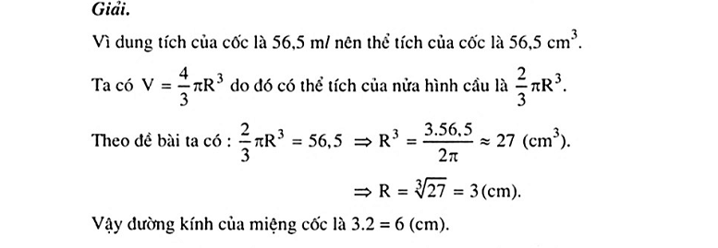

## **Dạng 2. TÍNH DIỆN TÍCH MẶT CẦU VÀ THỂ TÍCH HÌNH CẦU**

**~Câu 27.** Một trái dưa có dạng hình cầu. Bổ đôi trái dưa này thì mặt cắt có diện tích là 314 cm2. Tính thể tích của trái dưa đó.

**#Lời giải**

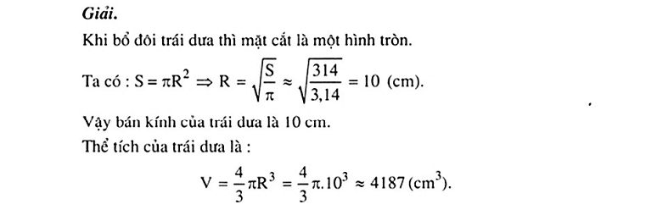

**~Câu 28.** Trái đất có bán kính 6400 km. Diện tích biển và đại dương chiếm  bề mặt trái đất. Hãy tính diện tích biển và đại dương của trái đất (làm tròn đến triệu km2).

**#Lời giải**

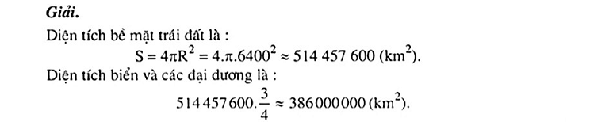

**~Câu 29.** Cho đường tròn (O) đường kính AB, dây CD AB tại H. Cho biết CD = 12cm và AH = 4 cm. Quay đường tròn này một vòng quanh AB. Tính diện tích mặt cầu và thể tích hình cầu được tạo thành.

**#Lời giải**

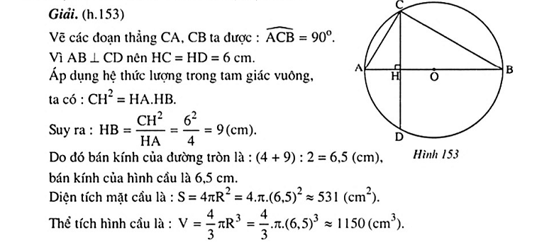

## **Dạng 3. TÍNH DIỆN TÍCH, TÍNH THỂ TÍCH CỦA NHỮNG HÌNH HỖN HỢP TRONG ĐÓ CÓ MỘT BỘ PHẬN LÀ HÌNH CẦU**

**~Câu 30.** Hình bên minh họa bộ phận lọc của một bình lọc nước. Bộ phận này gồm một hình trụ và một nửa hình cầu với kích thước ghi trên hình. Hãy tính:

a)Thể tích của bộ phận đó;

b)Diện tích mặt ngoài của bộ phận này.

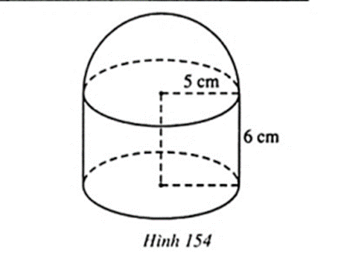

**#Lời giải**

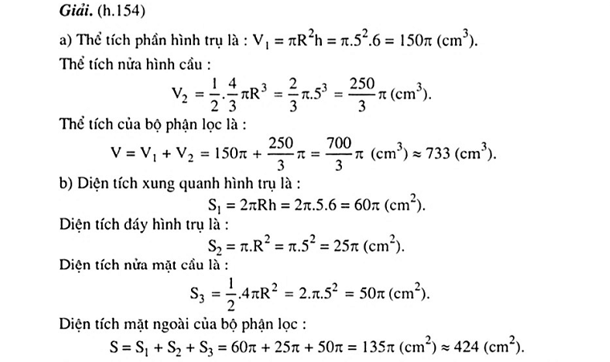

**~Câu 31.** Cho đường tròn (O ; R) ngoại tiếp tam giác đều ABC. Quay đường

tròn này một vòng quanh đường kính AOD ta được một hình cầu ngoại tiếp một hình nón. Tính thể tích phần bên trong hình cầu và bên ngoài hình nón.

**#Lời giải**

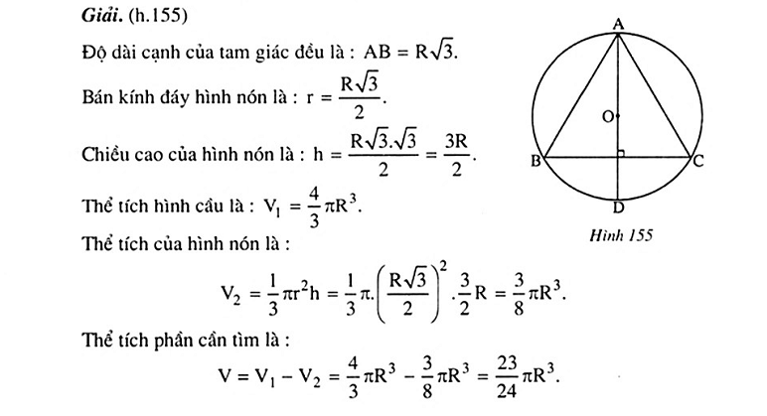

## **C- BÀI TẬP TỰ LUYỆN**

**1.** Bạn An lấy thước đo vòng theo đường xích đạo của quả địa cầu trong thư viện được độ dài 94,2 cm. Hãy tính:

a) Diện tích mặt ngoài của quả địa cầu.

b) Thể tích của quả địa cầu.

**2.** Quả bóng bàn có số đo diện tích bề mặt (tính bằng cm2) gấp 1,5 lần số đo thể tích của nó (tính bằng cm3). Tính bán kính, diện tích và thể tích của quả bóng bàn.

**3.** Một hình cầu đặt vừa khít trong một hình trụ có chiều cao là 18 cm. Tính thể tích phần không gian nằm trong hình trụ nhưng nằm ngoài hình cầu.

**4.**\* Một trái bưởi hình cầu, có đường kính 18cm. Lớp vỏ dày 1 cm. Tính thể tích của lớp vỏ bưởi.

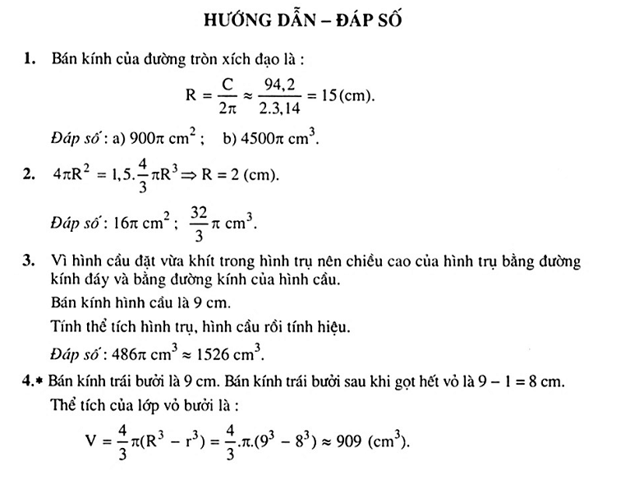

# **ÔN TẬP CHƯƠNG IV**

|  |  |  |  |
| --- | --- | --- | --- |
| Hình | Hình vẽ | Diện tích xung quanh | Thể tích |
| Hình trụ |  |  |  |
| Hình nón |  |  |  |
| Hình cầu |  |  |  |

## **Dạng 1. TÍNH ĐỘ DÀI MỘT SỐ YẾU TỐ CỦA HÌNH TRỤ, NÓN, HÌNH CẦU**

**~Câu 32.** Hình 156 minh họa một chi tiết máy gồm một hình trụ và một hình nón chung đáy. Các kích thước được ghi trong hình. Biết diện tích xung quanh phần hình nón bằng diện tích xung quanh phần hình trụ. Tính bán kính đáy hình trụ.

**#Lời giải**

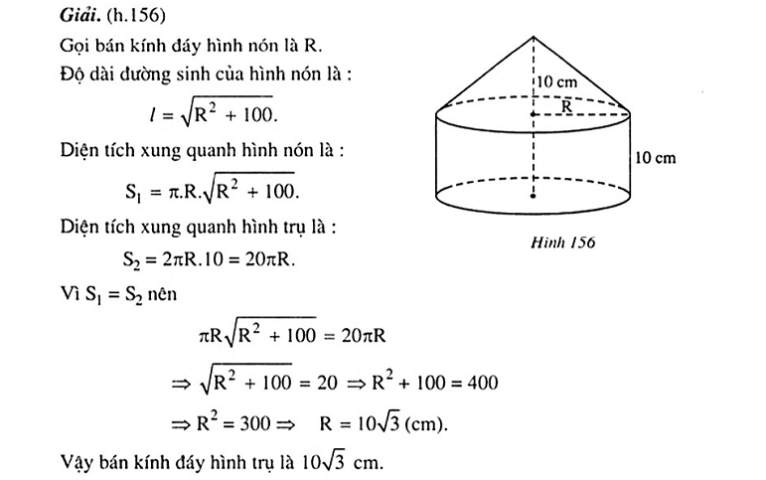

**~Câu 33.** Đường sinh của một hình trụ và đường sinh của một hình nón cùng có độ dài là cm. Đường kính đáy hình trụ bằng chiều cao của hình nón. Biết diện tích xung quanh của hai hình này bằng nhau. Tính bán kính đáy và chiều cao

**#Lời giải**

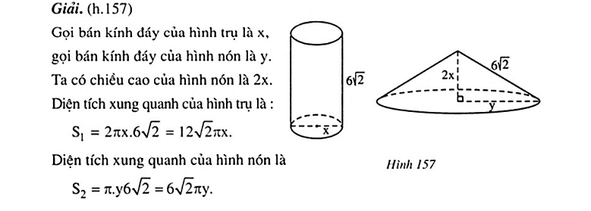

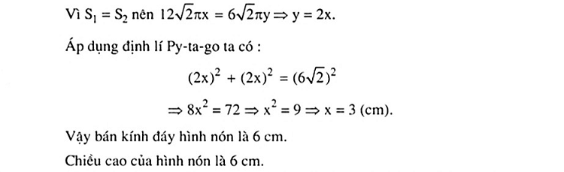

**~Câu 34.** Ba vật thể có dạng hình cầu, hình trụ, hình nón. Hình trụ, hình nón có bán kính đáy là 6 cm và bán kính hình cầu cũng là 6 cm. Biết ba vật thể này có cùng thể tích. Hãy tính:

a)Chiều cao của hình trụ, chiều cao của hình nón;

b)Độ dài đường sinh của hình nón.

**#Lời giải**

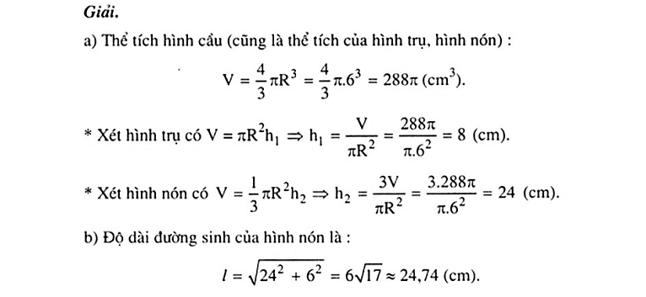

## **Dạng 2. TÍNH DIỆN TÍCH, TÍNH THỂ TÍCH CỦA HÌNH TRỤ, HÌNH NÓN, HÌNH CẦU**

**~Câu 35.** Từ một khối gỗ hình lập phương, người ta tiện thành một hình cầu lớn nhất. Biết thể tích của hình lập phương là 1728 cm3. Tính thể tích phần gỗ bị tiện bỏ đi.

**#Lời giải**

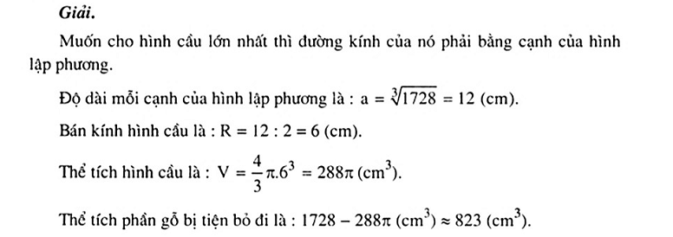

**~Câu 36.** Một hình cầu nội tiếp trong một hình trụ. Cho biết diện tích toàn phần của hình trụ là 120 cm2. Tính:

a) Diện tích mặt cầu;b) Thể tích hình trụ.

**#Lời giải**

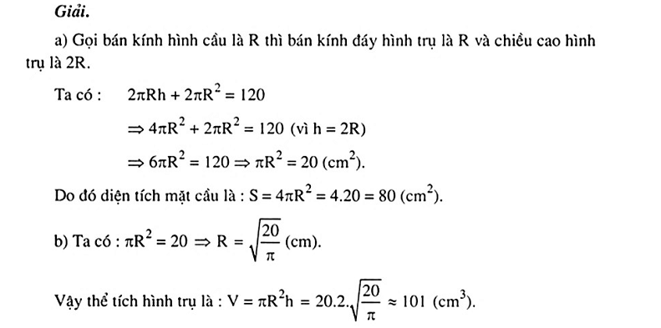

**~Câu 37.** Một hình trụ nội tiếp trong một hình nón. Chiều cao của hình trụ bằng  chiều cao của hình nón. Tính tỉ số thể tích của hình trụ và hình nón.

**#Lời giải**

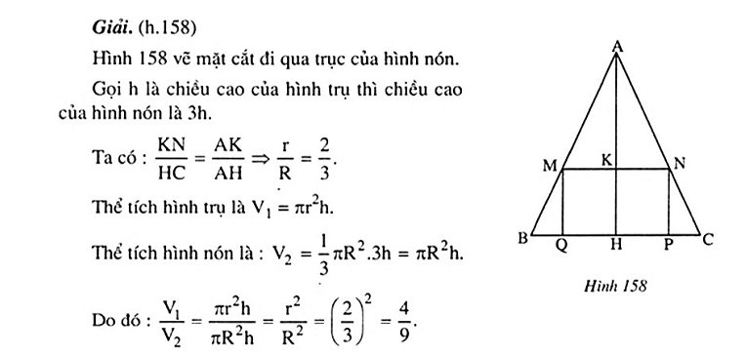

**~Câu 38.** Cho nửa đường tròn đường kính AB = 15 cm. Vẽ các dây CA và CB sao cho CA = 9 cm. Quay nửa đường tròn này một vòng quanh cạnh BC cố định ta được một hình cầu và hai hình tròn nội tiếp. Hãy tính:

a)Diện tích mặt cầu, thể tích hình cầu.

b)Tổng thể tích của hai hình nón.

c)Thể tích phần không gian bên trong hình cầu và bên ngoài hai hình nón.

**#Lời giải**

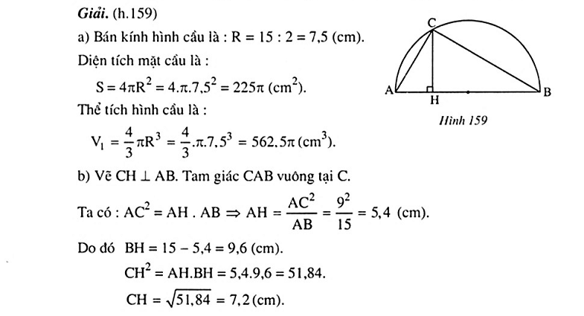

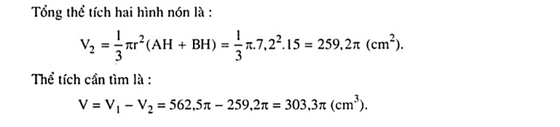

## **C. BÀI TẬP TỰ LUYỆN**

**1.** Một hình hộp hình trụ chứa vừa khít 4 quả ten-nít. Biết diện tích toàn phần của hộp là 597 cm2. Tính đường kính và thể tích của mỗi quả ten-nít.

**2.** Một cái chai có kích thước bên trong (tính bằng cm) như hình 160. Hỏi chai này có thể chứa được bao nhiêu lít chất lỏng.

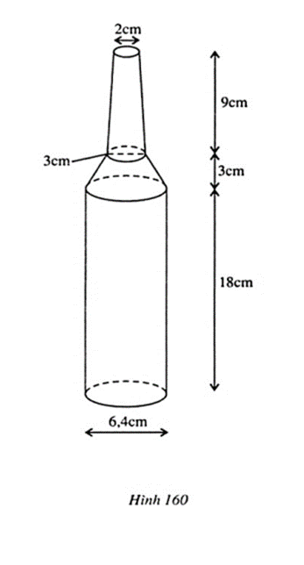

**3.** Một vật bằng bê tông hình nón cụt có các bán kính đáy là 15cm và 24 cm, đường sinh 41 cm. Dọc theo trục của hình nón cụt có một lỗ hình trụ, bán kính 3cm. Tính thể tích bê tông.

**4.**Một hình nón có đỉnh là tâm một hình cầu và có đáy là hình tròn tạo với một mặt phẳng cắt hình cầu. Biết diện tích đáy hình nón  cm2 và diện tích xung quanh của nó là  cm2. Tính thể tích phần không gian bên trong hình cầu và bên ngoài hình nón.

**5.**\* Một mặt phẳng song song với đáy của một hình nón, chia mặt xung quanh của hình nón này thành hai phần có diện tích bằng nhau. Tính tỉ số diện tích giữa hai đáy của hình nón cụt.



